使用PLSQL Developer来链接Oracle数据库或者原创数据库都需要配置tnsnames.ora文件，下边介绍一下如何配置  
工具/原料  
  
tnsnames.ora  
  
  
Oracle11g演示  
  
方法/步骤  
  
首先打开tnsnames.ora的存放目录，一般为D:\app\Administrator\product\11.2.0\client_1\network\admin,就看安装具体位置了。  
  
[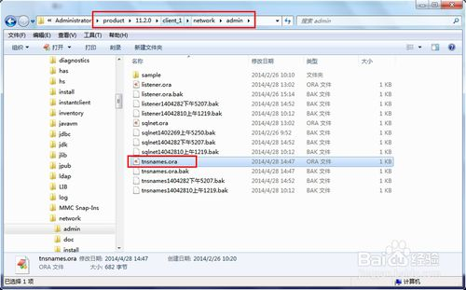](http://jingyan.baidu.com/album/b0b63dbfcd34834a4930704a.html?picindex=1" \t "http://jingyan.baidu.com/article/_self)  
  
  
使用editplus或者记事本或其他工具打开tnsnames.ora，进行编辑  
  
配置一下文件  
  
 CONN_shenyi2 =  
  
  (DESCRIPTION =  
  
    (ADDRESS = (PROTOCOL = TCP)(HOST = 172.17.144.191)(PORT = 1521))  
  
    (CONNECT_DATA =  
  
      (SERVER = DEDICATED)  
  
      (SERVICE_NAME = orcl)  
  
    )  
  
  )  
  
[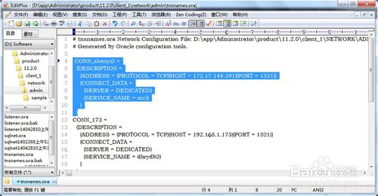](http://jingyan.baidu.com/album/b0b63dbfcd34834a4930704a.html?picindex=2" \t "http://jingyan.baidu.com/article/_self)  
  
  
上边的SERVICE_NAME 和HOST、PORT 改为自己的即可  
  
[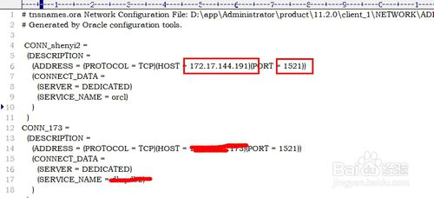](http://jingyan.baidu.com/album/b0b63dbfcd34834a4930704a.html?picindex=3" \t "http://jingyan.baidu.com/article/_self)  
  
  
打开plsql，登陆  
  
[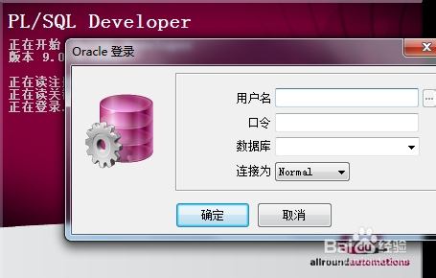](http://jingyan.baidu.com/album/b0b63dbfcd34834a4930704a.html?picindex=4" \t "http://jingyan.baidu.com/article/_self)  
  
  
登陆完成即可使用强大的plsql developer  
  
[](http://jingyan.baidu.com/album/b0b63dbfcd34834a4930704a.html?picindex=5" \t "http://jingyan.baidu.com/article/_self)